Prvobitna analiza i manuelna pretraga

Nakon čitanja teksta sumnjivog imejla, prvo sam izvršila manuelnu pretragu teksta kako bih proverila da li je flag eksplicitno naveden u nekom delu rečenice ili skriven kao akronim. Tekst je izgledao kao klasična spam poruka i flag nije bio vidljiv na prvi pogled.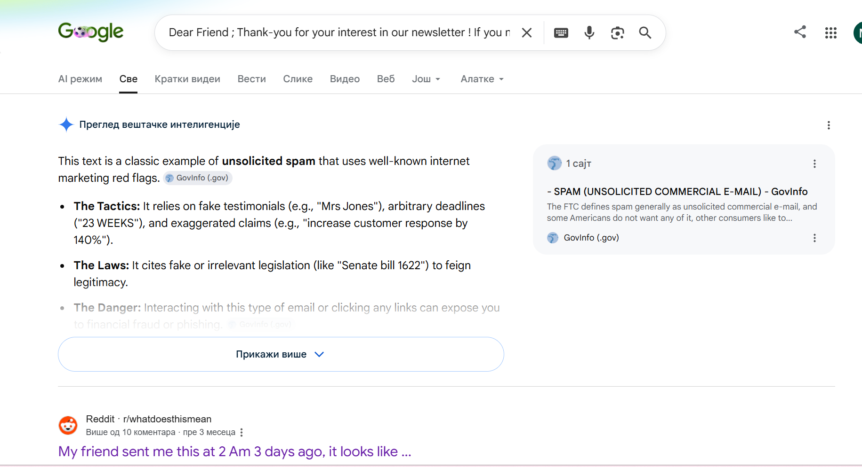
OSINT istraživanje preko Google pretraživača
Kopirala sam delove teksta poruke i pretražila ih na Google-u kako bih videla da li se ovaj specifičan šablon pojavljivao ranije:
Prvi rezultat je bio Reddit članak sa identičnim tekstom mejla, ali bez konkretnih smernica za rešenje.
Drugi rezultat je bio stručni rad pod nazivom "Steganography: What's the Real Risk?" sa GIAC (SANS) instituta.
https://www.giac.org/paper/gsec/1461/steganography-real-risk/102743

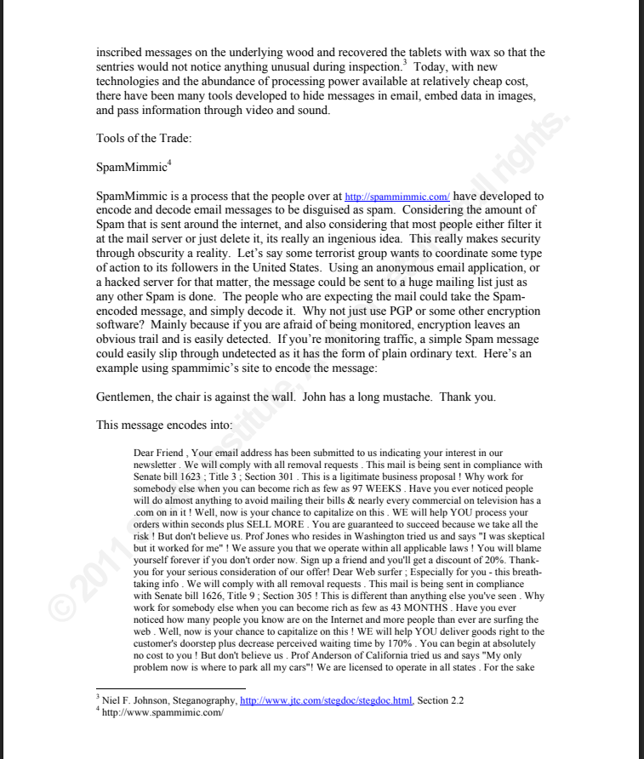
Prepoznavanje alata i dekodiranje
Pomenuti rad je ukazao na to da se spam poruke mogu koristiti za prikrivanje tajnih podataka (Spam-based steganography) i usmerio me na specijalizovani sajt SpamMimic. Ovaj alat kodira poruke tako da izgledaju kao dosadni spam filterima, ali sadrže skrivenu strukturu.
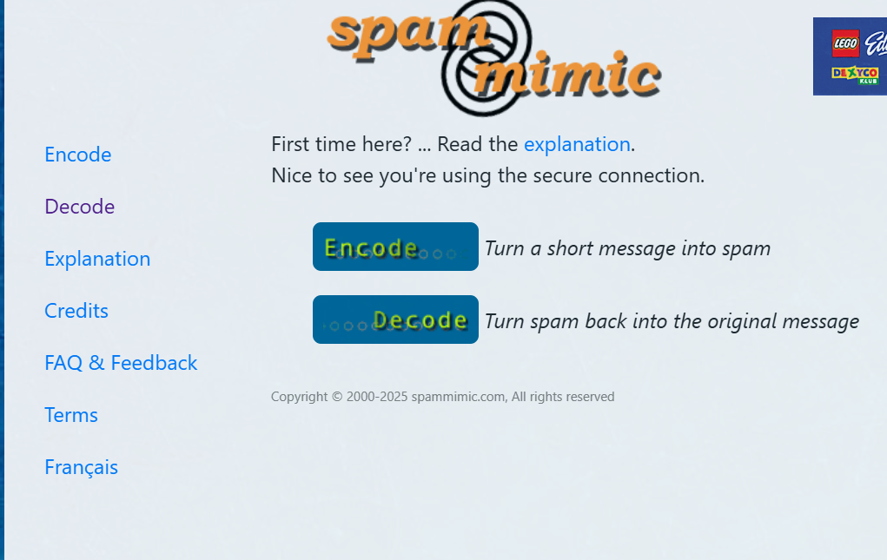
Ekstrakcija flaga
Nalepila sam kompletan tekst imejla u SpamMimic dekoder. Alat je uspešno prepoznao šablon, dešifrovao tekst i generisao sakrivenu poruku.
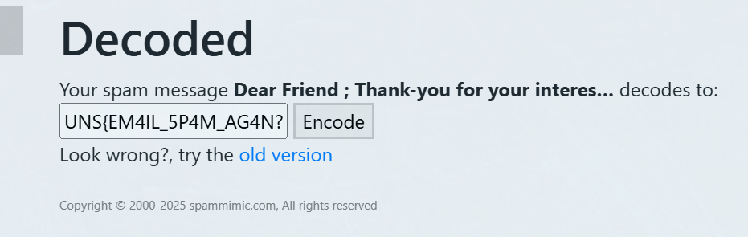
UNS{EM4IL_5P4M_AG4N?}

